A9: On My way to School
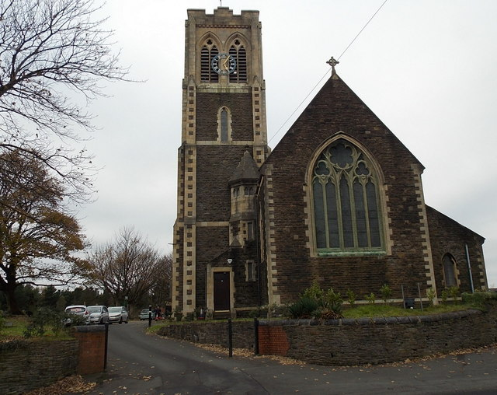
Eglwys San Samlet.

Dyma’r eglwys leol rydym yn ymweld gyda’n rheolaidd. Mae hi’n eglwys brydferth iawn
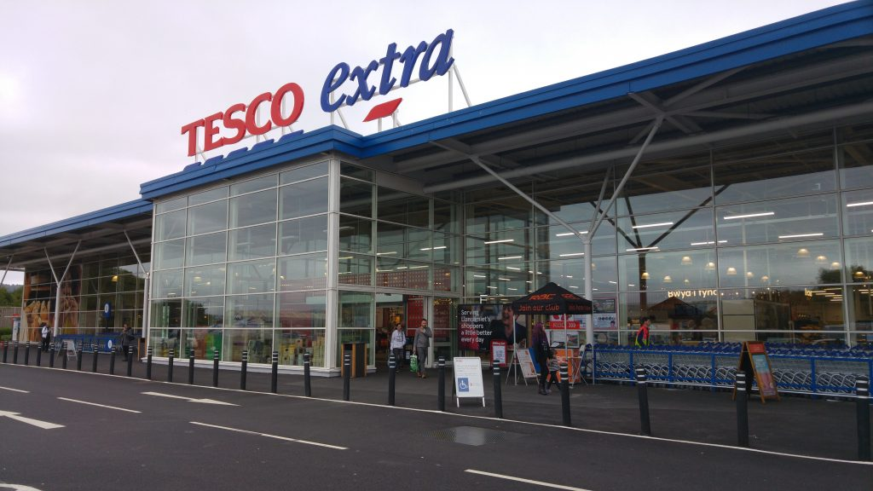
Archfarchnad Tesco
Rydym yn siopa yma yn
wythnosol gan brynu llawer
o bethau blasus.

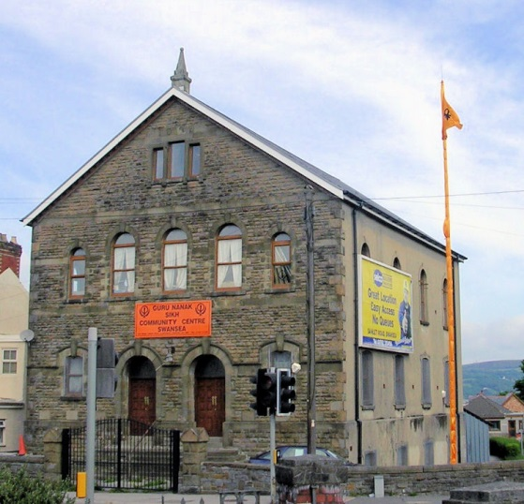
Teml Siciaidd Guru Nanak.
Dyma’r deml sydd yn yn ein hardal ni.
Mae ‘r deml yma yn un hardd iawn

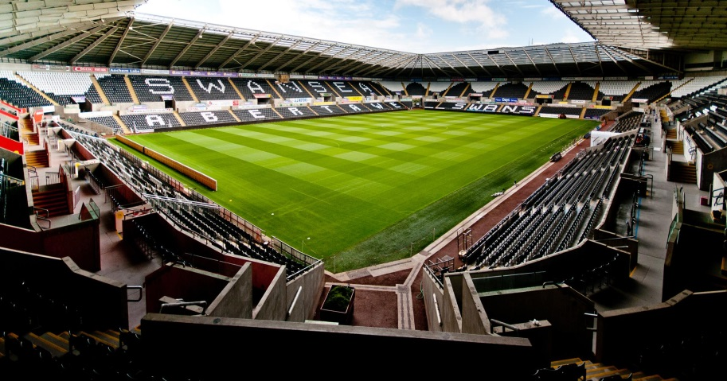
Stadiwm pêl-droed a rygbi Y Liberty.
Dyma Stadiwm enwog
Abertawe. Maent yn cynnal
gemau a chyngherddau yma.

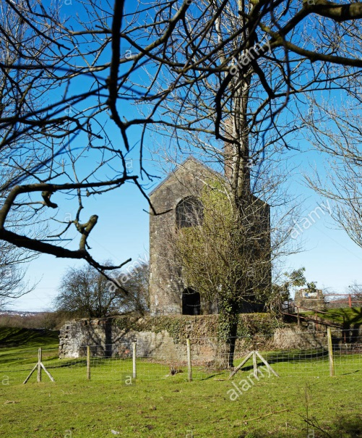
Pwll Scott Scott’s Pit.
Dyma adfail sydd yn dangos y gwaith Copor a oedd arfer cael ei wneud yn Llansamlet

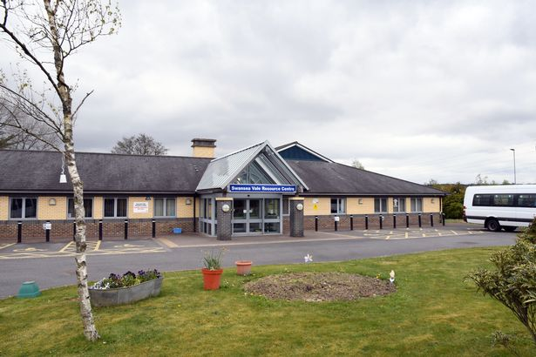
Canolfan Adnoddau Bae Abertawe.
Dyma ganolfan ble rydym yn gallu
gwneud llawer o bethau megis
partion, clybiau a.y.b

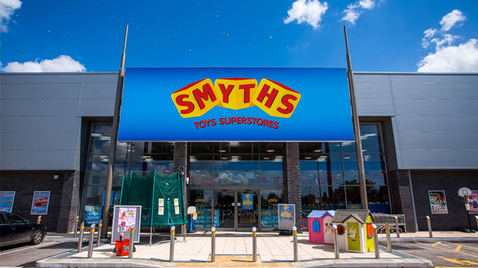
Siop deganau Smyths.
Mae llawer o siopaiu mawr yn Llansamlet. Dyma hoff siop y plant Siop deganau

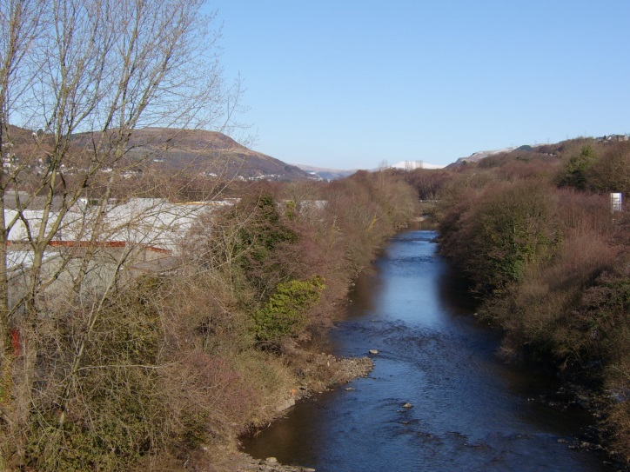
Afon Tawe.
Dyma afon sy’n llifo trwy’r sir i lawr i’r mor.
Mae’r afon yma yn un fawr
oherwydd defnyddiwyd i gario copor amser
maith yn ol.

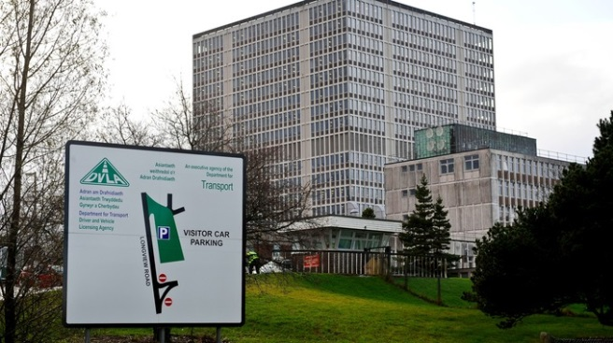
DVLA Abertawe.
Dyma adeilad pwysig iawn yn y wlad. Yma maent yn cadw cofnod pob cerbyd yn y wlad.
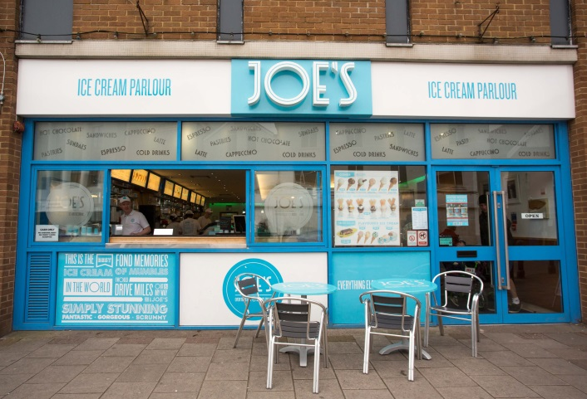
Siop Hufen iâ Joes.
Dyma Hufen ia enwog yn
Abertawe.
Hufen ia gorau’r byd!

